# EJERCICIOS

# APP JEE ACCESO CONSULTORA

Aplicación web JEE que gestiona los registros y accesos de trabajadores de una consultora de desarrollo de software. El flujo de la información debe de seguir el siguiente esquema:

Acceso.jsp

ServletUsuario.java

Registro.jsp

Aplicación.jsp

Usuario.java

La interfaz de la aplicación será la siguiente:

Registro.jsp

* El usuario puede registrarse introduciendo los datos pedidos a través de la siguiente interfaz:

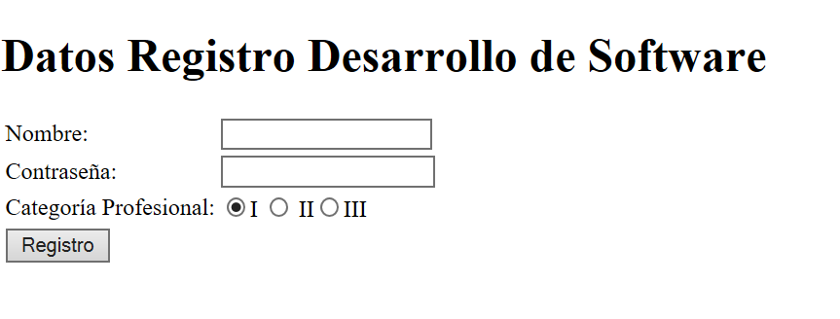

* La sesión se mantendrá activa hasta un nuevo registro. En un evento de creación de sesión se almacenará la fecha de creación de la misma y su identificador en el contexto y se le mostrará al usuario cuando acceda desde Acceso.jsp.
* Si el usuario no introduce alguno de los datos pedidos se le mostrará el siguiente mensaje en la misma interfaz:

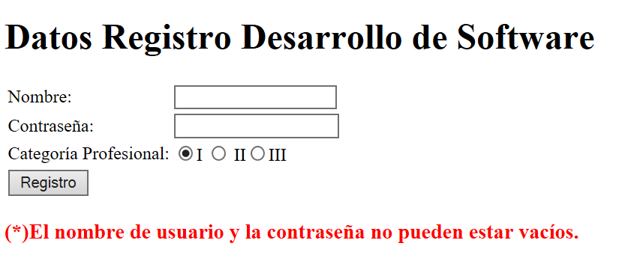

* Las categorías profesionales están asignadas a distintos perfiles de puestos de trabajo como se muestra en la siguiente tabla:

|  |  |
| --- | --- |
| Categoría | Perfil |
| C1A | Programador Senior |
| C1B | Programador Junior |
| C2A | Analista |
| C2B | Analista-Programador |
| C3 | Jefe de Proyecto |

* Dicha lista de pares clave-valor se cargará en el contexto al arrancar la aplicación. (Utilizar eventos)
* A continuación, si el usuario se registró correctamente, haciendo clic en el botón **“Registro”** pasa directamente a la siguiente interfaz de acceso:

Acceso.jsp

* Desde la página de acceso no se puede volver a la página de registro.
* Si el usuario ha elegido pertenecer a la categoría I al registrarse, se le cargará de memoria en el formulario los perfiles correspondientes a dicha categoría.

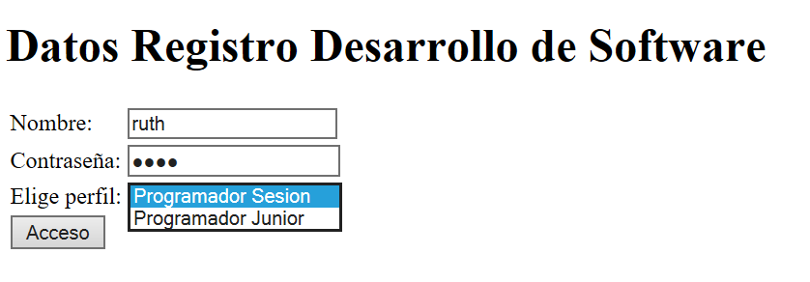

A las Fri Nov 08 12:20:02 CET 2024 se creó esta sesión con el identificador: 7FAC2EE2694903C7FA546825CD6A5B37

* Si el usuario ha elegido pertenecer a la categoría II al registrarse, se le cargará de memoria en el formulario los perfiles correspondientes a dicha categoría.

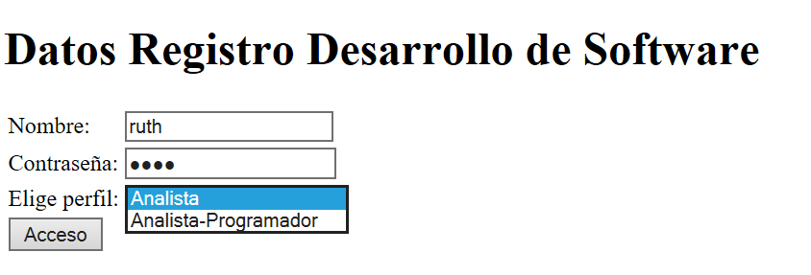

* Si el usuario ha elegido pertenecer a la categoría III al registrarse, se le cargará de memoria en el formulario los perfiles correspondientes a dicha categoría.

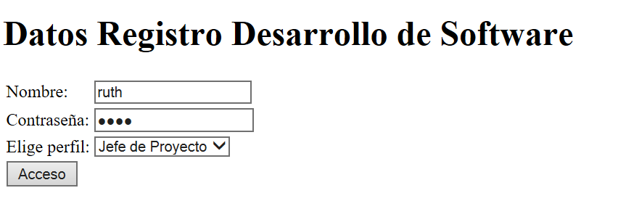

* El usuario y contraseña se cargarán de forma automática en el formulario de acceso de la sesión activa en ese momento.
* A continuación, desde el botón de “**Acceso**” puede acceder a la siguiente interfaz:

Aplicación.jsp

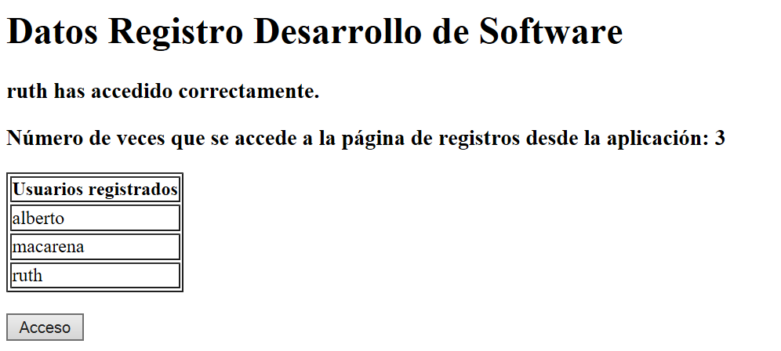

* El número de veces que se accede a la interfaz de registro es un valor calculado por el servidor cada vez que se accede a la URL. (Utilizar filtros)
* Al pulsar el botón “**Acceso**” el sistema permitirá volver a la interfaz de Acceso.jsp.